Алгоритм участия в Деловой программе Регионального чемпионата WorldSkills 3-5 февраля 2021 года
1. Скачать программу мероприятий
2. Определить мероприятие в котором вы участвуете.
3. Увидеть ссылку на Zoom.
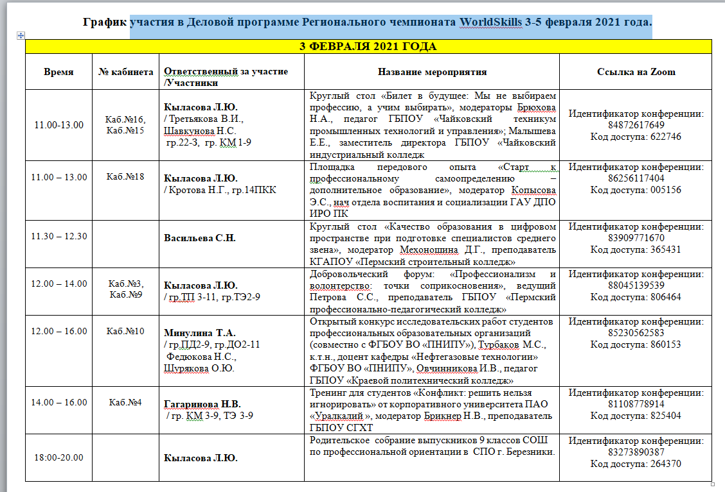

6. Зайти в Zoom со своего рабочего места
- по ссылке
- по идентификатору и коду доступа

7. Начать слушать мероприятие, при необходимости включить микрофон и камеру. 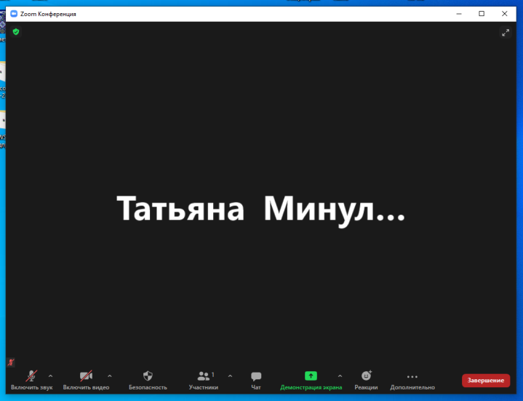

8. Открыть чат!
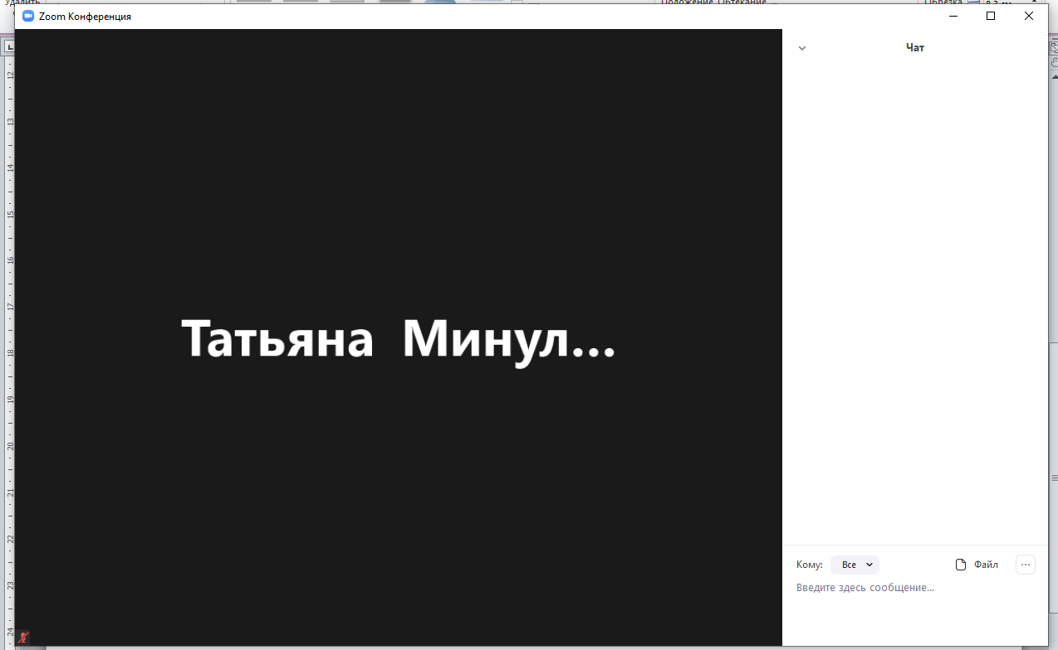
9. Перейти по ссылке на регистрацию, отправленную организатором в чате Zoom
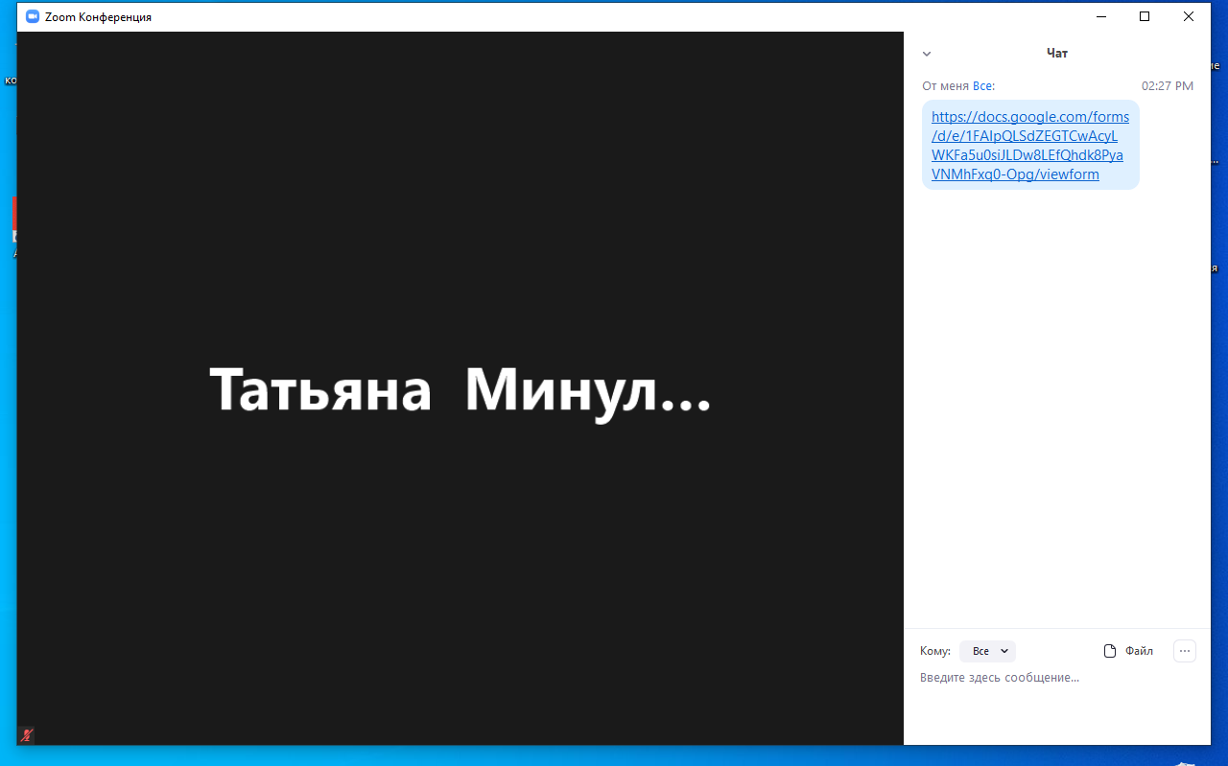
10. Заполнить Google форму.
(В строке ФИО указать себя, если мероприятие смотрит несколько человек указать количество)
